附件一: 神经科学和认知心理研究所简介
神经科学和认知心理研究所（简称为研究所）设在外国语学院，研究所从人的生理、心理及社会属性出发，关注人与软硬件系统以及环境之间的交互，为各领域中的产品、作业、环境和系统（包括智能系统）的设计与评估提供科学依据、指导原则和工具方法。神经科学与认知心理研究所的一个重要特色是其高度跨学科交叉的科学基础和研究方法。研究所具有整合语言学、神经科学、生物力学、心理学、计算机科学、社会学、管理学、系统工程、产品工程等多个学科的跨学科科研能力，研究方法结合定性研究（如访谈、调研、人种学观察）与定量研究（如对照试验、生理心理测量），以实证研究为基础，结合理论构架、模拟仿真以及数据挖掘等方法，为以人为中心的教学、语言学习、系统设计与评估相关研究提供完整的解决方案。
主要成员介绍：
唐雪梅，博士，教授，硕士生导师，剑桥大学访问学者。国际语言学协会会员，全国“当代外语”二语加工理事会理事，校中江学者，校学术委员会委员，副院长，校脑电实验室负责人，学院语言认知研究所所长，校级教学名师。在Frontiers in Psychology、Journal of Neurolinguisitcs、Brain Research等发表SSCI、CSSCI检索论文20余篇，主持国家社科等项目10余项。研究方向：脑与语言认知、语言学习、翻译及人工智能等。
朱铁军，安徽省陶瓷协会副秘书长、芜湖市社科联副秘书长、安徽省华侨国际文化交流促进委员会理事、教育部公派英国利物浦大学访问学者、泰国宋卡王子大学客座教授。共计主持省部级科研和教研等项目13项，在SSCI一区、SCI、EI、CSSCI、北核等国内外学术期刊共计发表学术论文80余篇。研究方向：特色视觉文化和符号的可持续设计研究；地域设计风格与文化创意设计研究；传统造物文化与设计理论研究。
操雅琴，管理学博士，副教授，硕士生导师，美国普渡大学（Purdue University）工业工程系访问学者。目前任国家自然科学基金项目评审专家，中国人类工效学会管理工效学学会会员，神经管理学学会会员，多个国际学术期刊审稿人，HCI International 22020 Program Board member: Human-Robot Interaction。 主持教育部产学合作协同育人项目（201901024006）等教学研究项目三项，主持国家自然科学基金青年科学基金项目(71701003)、安徽高校自然科学研究重点项目（KJ2017A108）等科研项目四项，在《管理科学》、《Ergonomics》、《International Journal of Human-Computer Interaction》、《Human Factors and Ergonomics in Manufacturing & Service Industries》等国内外期刊及国际会议上发表论文三十余篇。研究方向：神经人因学，情感化设计，人-机器人-AI交互中的行为与决策研究，服务及信息系统质量研究等。
丁一，管理学博士，副教授、校中江学者、硕士生导师，普渡大学工业工程系访问学者。主要研究方向为神经工效学、人机器人协同及绩效研究、用户体验设计、智慧办公中的人因设计等。曾获得辽宁省自然科学学术成果奖三等奖2项，获评中国人类工效学学会“2014-2019”优秀论文奖1项，获评安徽工程大学教育发展基金会“英才培养计划”2018-2019学年鑫龙奖教金，指导学生获得国家级学科竞赛一等奖2项，三等奖8项。主持国家自然科学基金、教育部人文社科项目、安徽省自然科学基金等4项。在人机交互领域发表SCI/SSCI检索论文30余篇。担任管理科学与工程学会神经管理与神经工程分会理事、中国人类工效学学会会员，以及Applied Ergonomics、Ergonomics、Human factors、International Journal of Human-Computer Interaction等期刊审稿人。
韦玉辉，博士，副教授、硕士生导师，英国曼彻斯特大学访问学者。主要从事纺织服装护理技术、服装人体工学、服装智能制造及个性化定制等方向研究，主持东华大学博士创新基金项目1项、东华大学非线性研究所项目1项、安徽工程大学引进人才启动基金项目1项、工效学协会-津发科技优秀青年学者联合研究基金项目1项、安徽工程大学本科生质量工程项目1项、智能制造方向企业委托项目1项；并作为主要参与人参与海尔、美的、古麒羽绒、安徽红爱实业股份有限公司等企业产品研发项目5项、安徽省重点研究与开发计划面上攻关项目1项、安徽省教育厅项目1项；指导安徽工程大学本科生创新创业项目1项；发表学术论文40余篇，其中SCI、EI收录论文11篇，授权国家发明专利3项，独立出版学术专著1部，作为副主编参编教材1本。
张勇，博士，副教授，硕士生导师。2012年上海体育学院民族传统体育学博士毕业，2015-2017年中国科学院合肥物质科研院博士后。参与国家社科4项，主持省级课题2项，发表论文30余篇，其中SCI论文1篇，CSSCI论文6篇。现任体育学院实验室主任，主持运动与健康产业协同创新中心工作。主要研究方向：民族传统体育国际化传播及运动健康促进。
（2）相关设备情况
1）脑电ERPs/EEG实验平台
外国语学院的语言认知脑电实验拥有世界先进的德国BP脑电设备，实验室可以很好地防噪、防电磁干扰。经济与管理学院脑电实验平台拥有Neurone公司的一款主流脑电信号采集分析系统（Neurone EEG/ERPs系统）。脑电图（EEG）是脑神经元活动产生的电位变化的记录，是大脑内部神经活动集合的外部表现，具有高时间分辨率，在表现与认知功能相关的多个频段（θ波、α波、β波和γ波等）的研究上具有独特的优势，是检测脑功能的重要方法。脑电事件相关电位（Event Related Brain Potential，简称ERP）是指外加一种特定的刺激，作用于感觉系统或脑的某一部位，在给予刺激或撤消刺激时，在脑区所引起的电位变化。ERP波形是大脑对各种事物变化所引起的电活动，是人对事物认知，心理行为的一种客观的表现形式，被科学家称为“观察脑功能的窗口”。在心理学、生理学、认知科学、神经科学、语言学习、体育科学、临床医学及其他生命科学相关领域具有很高的研究与应用价值。现有系统的优势是具有很高的时间分辨率，能够准确地在线显示认知活动不同时间进程中的脑功能活动状态，能够对EEG、EP、ERP进行高分辨率的测量和分析。现有系统的缺点是不能够很好地对脑活动区域进行很好地分析，在空间分辨率上精度很低。
2）生理/行为测量平台
这一实验平台目前在经济与管理学院管理工效学实验室。现有津发ErgoLAB人机环境同步平台和Neurone EEG/ERPs系统。其中ErgoLAB人机环境同步平台是研究人类在不同环境中的行为反应，以及各种复杂的自然物理环境或工作环境变下（如环境温度，湿度，噪音，照明，风速，空气流量，空气中的颗粒物质，有机物质等）进行各种活动时的人体生理状况（如脑电，心电，眼电，心率，皮电，皮温，血流量等）、眼睛运动或视线关注点、以及头部和表情的变化并同步以上所有的数据采集；结合人类外显行为的视频数据（动作，姿势，运动，位置，力量，角度，人体震动状态等）进行客观的观察和分析，了解所有的内外变化之间的因果关系；完成在同一时间点或同一时间段内人机环境数据实时同步记录、追踪、分析数据。
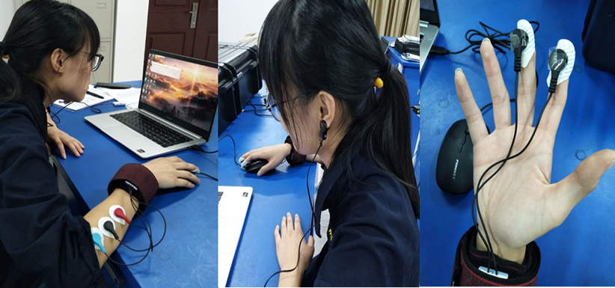
图1生理采集设备
3）眼动追踪系统
眼动仪通过微型摄像机实时、快速记录 视觉过程中眼球的震颤、运动和跳动，是理想的眼跳分析和眼动追踪工具，被广泛应用于视觉信息加工过程的研究。眼动追踪技术已经广泛用于心理语言学、知觉、视觉注意与视觉捜索、消费者认知和决策、信息系统评估、游戏设计、人机交互等领域。通常人们接收外界的信息量中80%以上都是通过视觉通道获取的，这一设备语言认知急需的研究平台。计划采购的眼动平台包括台式眼动仪和移动式眼动仪两种类型，其中台式眼动仪精度较高，可以很好地研究语言认知过程的视觉认知规律，而移动式眼动仪（可穿戴式眼动仪）则可以很好地拓展实验场景，使研究更加灵活，不再局限于实验室内容，比如移动端阅读、语言交流、手势语言互动等。眼动追踪系统平台的搭建可以帮助研究团队更好地探索人们的视觉认知规律。该系统是人工智能、生理学、心理学等交叉领域知识形成的，通过该实验平台，有助于学生对相关领域理论知识的理解，激发学习兴趣、培养动手能力。
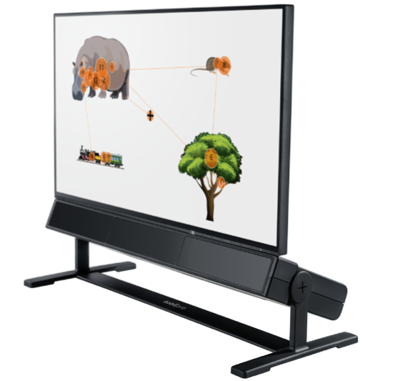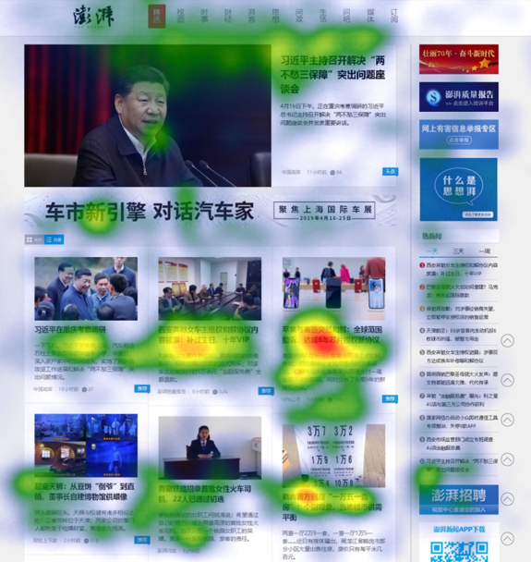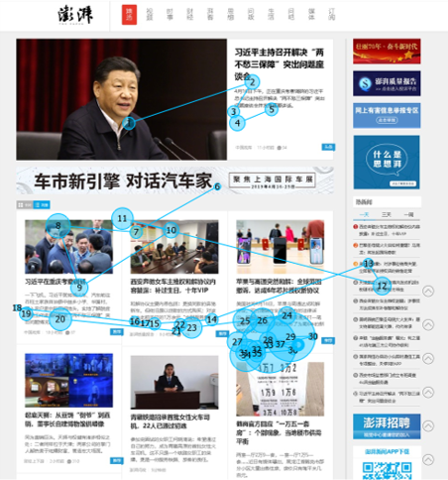
图2 眼动追踪系统
（3）可以开展的相关实验：
阅读和语言的认知及注意研究（视觉认知、脑认知及生理信号反馈等）
工业设计/广告设计评估与优化（行为、心理生理实验研究，动机及态度等）
不同环境中的人体生物信号反馈采集与分析（环境分析与评估）
消费者行为决策与认知科学实验研究（决策行为、风险偏好、认知机制）
考虑风险偏好的个体决策机制研究
人机器人交互及优化研究（结合生理和心理的测量及内在神经机制研究）
团队绩效和成员信任的影响实验（宏观工效学的实验研究）
基于认知偏差的非理性投资行为的心理和生理分析
工作负荷的评估及干预研究
人因失误及事故预防研究

